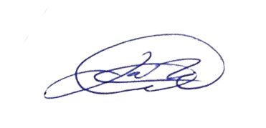




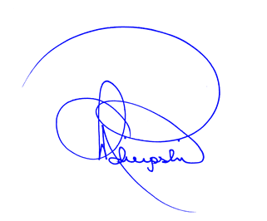
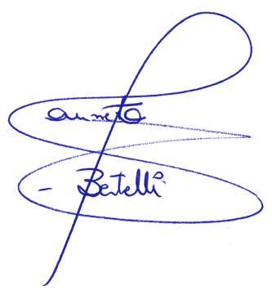
Certificado

O Diretor Geral da
Faculdade Unina
, no uso de suas atribuições e tendo em vista a conclusão do
Curso de Pós Graduação “Lato Sensu” em
DIREITO MILITAR - 400h
, consoante nos termos da
Resolução n. 1 de 6 de abril de 2018, da Câmara de Educação Superior do Conselho Nacional de
Educação, outorga a
FÁBIO DELEK
, portador do
R.G. 5.517.411-3 SESP-PR
o presente
Certificado, a fim de que possa gozar de todos os direitos e prerrogativas legais.

Curitiba, 11 de novembro de 2021
________________________
DIRETOR GERAL
SILVIO N. AKIYOSHI
504.550.369-34
________________________
SECRETÁRIA ACADÊMICA
ELISANGELA BERTELLI
004.786.469-92
________________________
FÁBIO DELEK

